Home Numérique en classe Expérimentations travailler la symétrie axiale avec le logiciel GeoGebra

Source : http://www.ressources91.ac-versailles.fr/wordpress/214/

travailler la symétrie axiale avec le logiciel GeoGebra
Référent Numérique 17/10/2016
Classes de Cycle 3.
Compétences disciplinaires :
– Tracer, sur un quadrillage, la figure symétrique d’une figure donnée par rapport à une droite donnée.
– Compléter une figure par symétrie axiale.
Compétences du B2i :
– S’approprier un environnement informatique de travail.
– Créer, produire, traiter, exploiter des données.
Préalable aux séances :
Installation de Geogebra (barre d’outils paramétrée).
Appropriation du logiciel par l’enseignant.
Préparation d’exercices Geogebra à proposer aux élèves.
Déroulé de la séquence :
Première séance – Réactivation de la notion de symétrie.
L’enseignant pourra réviser la notion la symétrie en utilisant :
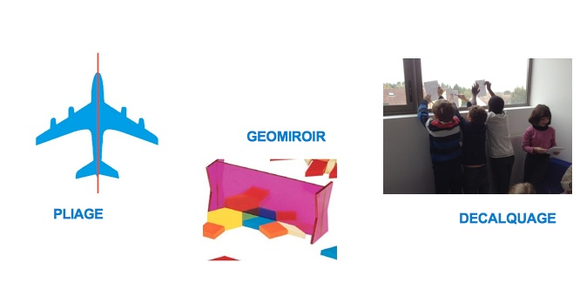
Séance suivante(facultative) – Entraînement-révision de la notion de géométrie.
L’enseignant pourra faire un choix parmi les exercices proposés dans notre sitographie consacrée à la notion de symétrie axiale.
En fonction de l’équipement informatique dont il dispose, l’enseignant pourra choisir de proposer ces exercices à la classe entière ou à des groupes d’élèves.
Ces exercices pourront être accessibles sur des PC de fond de classe ou utilisés durant les temps d’A.P.C.
- Avant de proposer le logiciel aux élèves,
– L’enseignant a paramétré la barre d’outils de manière à limiter la partie “découverte” : (voir le tutoriel pour procéder à ce paramétrage)
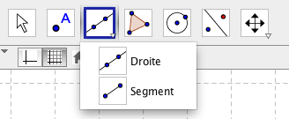A NOTER: Ctrl A permet d’effacer la totalité des tracés.
Lorsque le paramétrage est terminé : l’enseignant sauvegarde ce fichier.
C’est ce fichier (téléchargeable ici) que l’enseignant mettra à la disposition des élèves lors des séances suivantes.(Attention : il faut au préalable télécharger le logiciel GeoGebra pour ouvrir et lire ce fichier.)
- – L’enseignant a préparé des fichiers qui seront projetés aux élèves. Les élèves devront reproduire les figures (ou objets géométriques) avec le logiciel sur leur ordinateur.
- Exemple de fichiers ici et là.
Deuxième séance – Découverte de GeoGebra.
L’enseignant projette le fichier découverte1.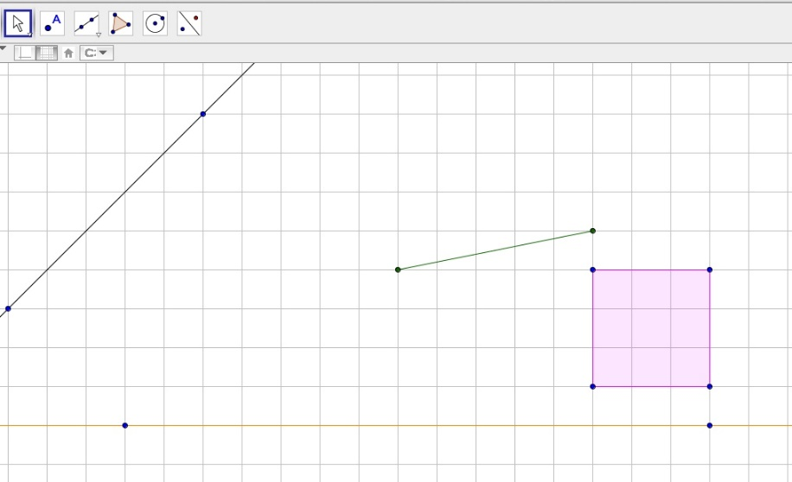
Les figures et objets géométriques sont nommés :
rappel du vocabulaire spécifique (droite, segment, carré).
La consigne
– Ouvrir le fichier : « barre d’outils simplifiée »
– Tracer des objets géométriques en utilisant les outils du logiciel. (droite, segment, carré…)
Les élèves (par groupe de 2) ouvrent le fichier barre d’outils simplifiée.
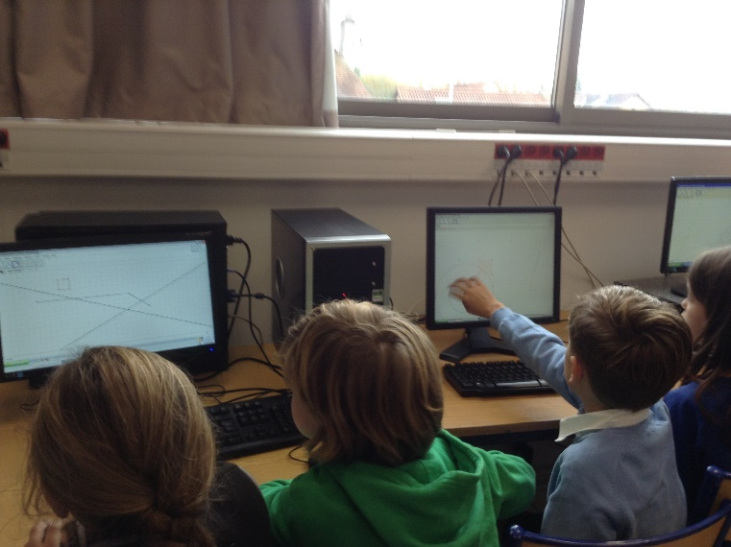
Alternance de temps de travail par groupes de 2, échanges entre élèves, collaboration, manipulation du logiciel, découverte par essai-erreur (le retour en arrière est toujours possible) et mise en commun avec l’ensemble de la classe.
Quand des élèves ont terminé : l’enseignant projette le fichier découverte2.
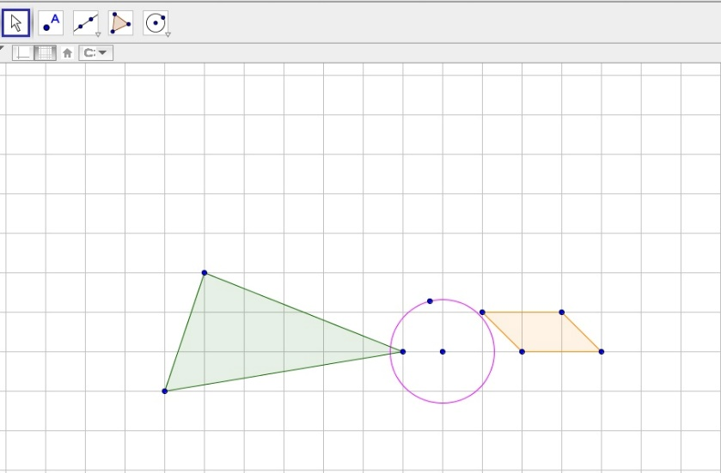
Séances suivantes – exercices sur la symétrie axiale
– Tracer le symétrique d’une figure.
Symétrie verticale (exercices tous niveaux)
SymV1 – SymV2 – SymV3 – SymV4 – SymV5 – SymV6 – SymV7 – SymV8 SymV9 – SymV10 – SymV11 – SymV12 –
Symétrie horizontale (exercices tous niveaux)
SymH1
– Repèrer les 4 erreurs
4erreurs1
En parallèle, un travail est mené sur papier quadrillé (avec crayon, gomme, règle).
Plus-values de l’utilisation de ce logiciel :
– Facilitation de la gestion de l’erreur par l’élève : déplacement des points mal placés, suppression des tracés inadéquats, …
– Retour possible pour le maître (ou l’élève) sur les différentes étapes du processus de construction mis en œuvre (utilsiation des flèches retour/aller),
– Facilitation des constructions au tableau pour le maître équipé d’un vidéoprojecteur ou d’un TBI, ainsi que la création d’une trace écrite dynamique.
– Facilitation de la différenciation pédagogique : varier les outils utilisés («traditionnels» ou numériques) en fonction des élèves ou des moments de classe, varier les outils d’aide disponibles sur le logiciel (ancrage automatique des points, …)
– Propreté des constructions finale avec possiblité d’impression.
– Logiciel progressif car le maître peut paramétrer les outils disponibles.
– Liaison vers le collège: outil très utilisé dans le secondaire.
– Aspect interdisciplinaire: géométrie & numérique.
Retrouvez une situation problème utilisant geogebra : « papier – crayon »

